**Pflichtenheft**

Website

Bearbeiter: Jonas Faller

Datum: 21.11.2017

Inhaltsverzeichnis

1 Anforderungen und Ziele 2

1.1 Überblick 2

1.2 Details Muss-Anforderungen 2

1.2.1 Website öffnen 2

1.2.2 Bilder anzeigen 2

1.2.3 Informationen kopieren 2

1.3 Details Kann-Anforderungen 2

1.3.1 Bild in einem separatem Fenster öffnen 2

1.4 Zielgruppe und Anforderungen an die Benutzerführung 2

2 Use Cases 2

2.1 Akteure 2

2.1.1 Administrator 2

2.1.2 User 2

2.2 Use Case Diagram 3

2.2.1 Website öffnen 3

2.2.2 Informationen holen 3

2.2.3 Bilder öffnen 3

4 Umsetzung-Details 4

4.1 Oberflächen Prototyp 4

# 1 Anforderungen und Ziele

# 1.1 Überblick

Es soll eine Website über das Buch „ Battle of Britain“ entwickelt werden. User sollen die Möglichkeit erhalten sich die Website anzuschauen und so Informationen über das Buch und den Autor zu bekommen.

Folgende Funktionen müssen durch das System abgedeckt werden:

* Website öffnen
* Bilder anzeigen
* Informationen kopieren

Eine der folgenden Kann-Anforderungen muss erfüllt werden

* Bilder in einem separaten Fenster öffnen

# 1.2 Details Muss-Anforderungen

## 1.2.1 Website öffnen

Neue User erhalten auch ohne Anmeldung oder Registrierung alle Informationen die in der Website angezeigt oder aufgelistet sind.

## 1.2.2 Bilder anzeigen

User haben die Möglichkeit sich alle Bilder anzeigen zu lassen.

## 1.2.3 Informationen kopieren

User können Informationen kopieren und weiter verwenden.

# 1.3 Details Kann-Anforderungen

## 1.3.1 Bilder in einem separatem Fenster öffnen

User können bei Bedarf Bilder öffnen und sie sich in einem separaten Fenster vergrößert anzeigen lassen.

## 1.4 Zielgruppe und Anforderungen an die Benutzerführung

Zur Zielgruppe gehören alle Personen die an diesem Buch interessiert sind. Der Inhalt ist jedoch eher interessanter für das Alter 15+.

Es werden einige Computerkenntnisse wie Internet Browser öffnen und suchen vorausgesetzt.

# 2 Use Cases

## 2.1 Akteure

## 2.1.1 Administrator

Zu diesem Akteur gehört ein Benutzer mit Besonderen Rechten. Diese Person kann sämtliche Administrationsarbeiten erledigen.

## 2.1.2 User

Ein User hat keine Rechte die Website zu bearbeiten. Er kann sie anschauen und darauf navigieren.

## 2.2 Use Case Diagram

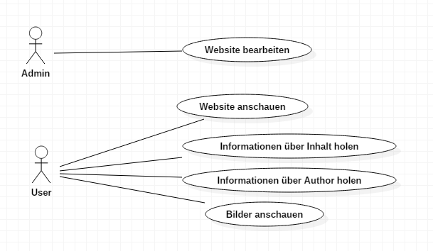

## 2.2.1 Website anschauen

**Kurzbeschreibung**

Ein Benutzer klickt auf die Website. Er hat die Möglichkeit alles anzuschauen und durch die Website zu navigieren.

**Akteur(e)**

User

**Vorbedingung(en)**

Eine Internetverbindung

**Basisablauf**

1. Benutzer öffnet die Website.
2. Es erscheint die Website.
3. Benutzer navigiert mit Maus durch die Website.

## 2.2.2 Bilder anschauen

**Kurzbeschreibung**

Ein Benutzer kommt auf die Website und sieht ein Bild. Er kann es mit einem Doppelklick.

**Akteur(e)**

User

**Vorbedingung(en)**

Website ist geladen

**Basisablauf**

1. Benutzer öffnet die Website.
2. Es erscheint die Website mit Bildern.

Benutzer klickt und Bild erscheint

# 4 Umsetzung-Details

## 4.1 Oberflächen Prototyp

